*S ciljem uključivanja u program za promicanje održivog razvoja povodom Međunarodnog dana zaštite ozonskog omotača i Svjetskog dana hrane ( u okviru EUROPSKOG TJEDNA MOBILNOSTI) učenici naše škole sudjelovali su na različitim eko-radionicama tijekom ostvarivanja projekta* ***(O)ČUVAJMO BIORAZNOLIKOST I OKOLIŠ GRADA.***

U petak, 18.9.2015. od 18.00 do 20.00 u velikoj dvorani*Teatara Exit održano je predstavljanje projekta, projekcije video i foto zapisa, prezentacije (prikaz što je učinjeno tijekom godina djelovanja, radionice tijekom 2015. ) pod motom PRAVO NA ZDRAV OKOLIŠ.*

***Nositelj projekta je Centar za kulturu i film August Cesarec, a naša škola je škola suradnica*** *zajedno s* ***Osnovnom školom Kustošija i Osnovnom školom Sesvetska Sopnica.***

Program je sufinanciran sredstvima Gradskog ureda za obrazovanje, kulturu i sport.

Voditeljice i autorice programa su Slavica Šoštar, prof., Renata Brzica, prof., Marina Petrin Horvatić, prof. te Đurđica Patafta, prof.

Zahvaljujemo se učiteljci iz OŠ Kustošija Dini Žokvić na svesrdnoj pomoći u izradi fotozapisa tijekom prezentacije programa te njenim vrijednim i zainteresiranim učenicima te svima nazočnima.

**OPIS PROGRAMA:**

Ovaj program proizašao je kao potreba daljnjeg razvoja projekata Ekozone potoka Kustošaka i (O)čuvajmo bioraznolikost i okoliš Kustošije, a temeljem izraženih želja i potreba velikih i malih stanovnika Kustošije.

Trajni cilj programa je poticanje i razvoj osviještenosti i društveno-odgovornog ponašanja građana svih dobnih i socijalnih skupina prema očuvanju i zaštiti zdravog životnog okoliša.

**SLIJEDE FOTOGRAFIJE S DOGAĐANJA:**

**Tijekom prezentacije:**

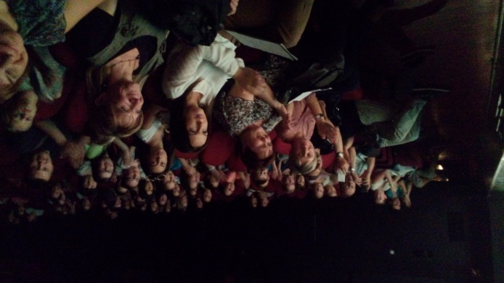 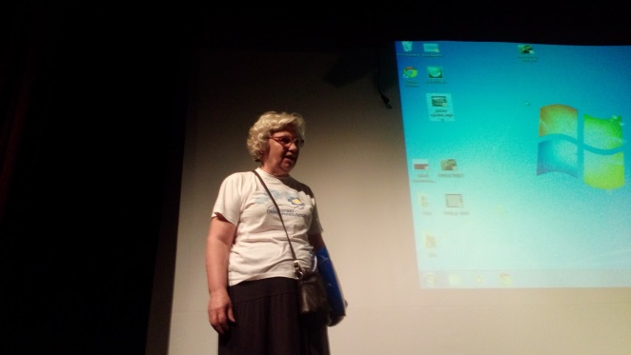

Hvala svim posjetiteljima! Slavica Šoštar iz Centra za kulturu i film August Cesarec

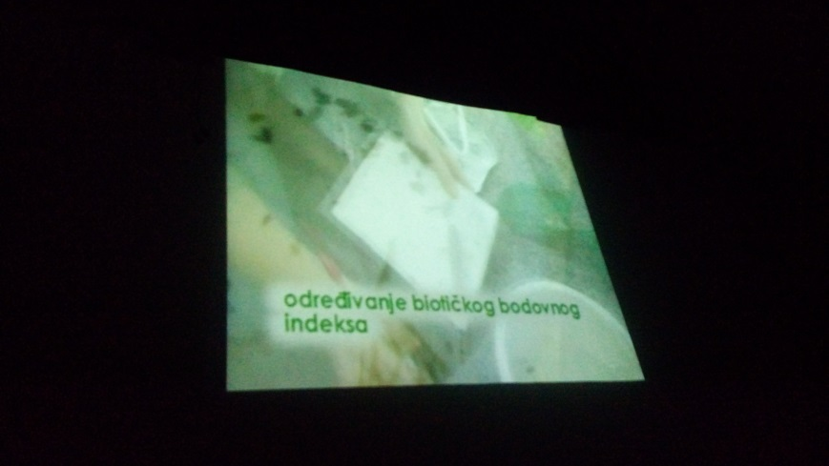 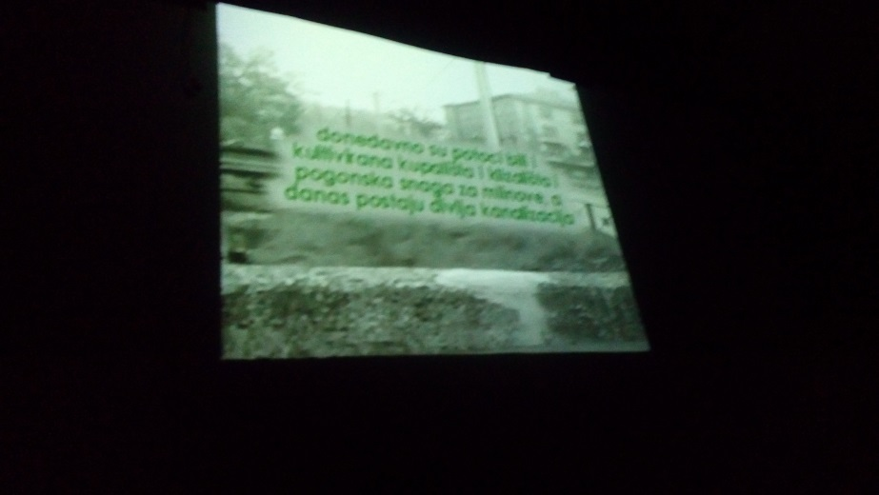 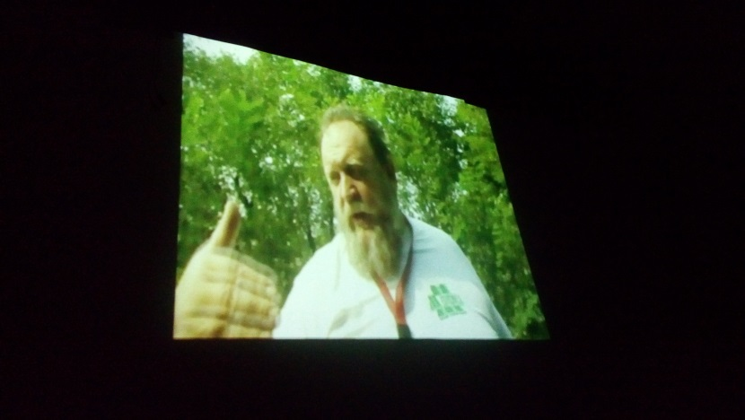

Odsječci iz eko-filma s projekta „Črnomerečki potoci i mostovi“

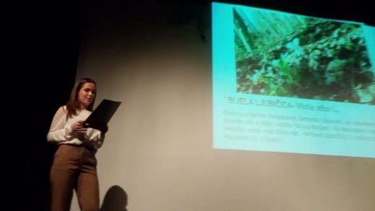 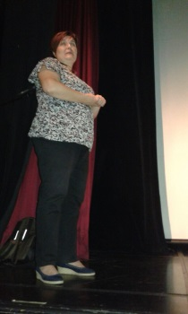 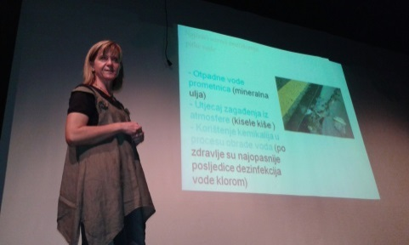 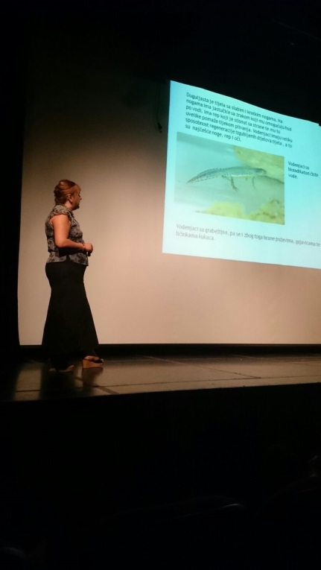

Voditeljice i autorice programa: Božica Horvatić (učenica), Marina Petrin Horvatić, prof., Đurđica Patafta, prof. te Renata Brzica, prof.

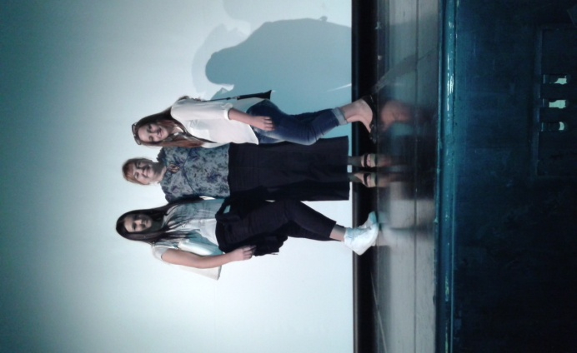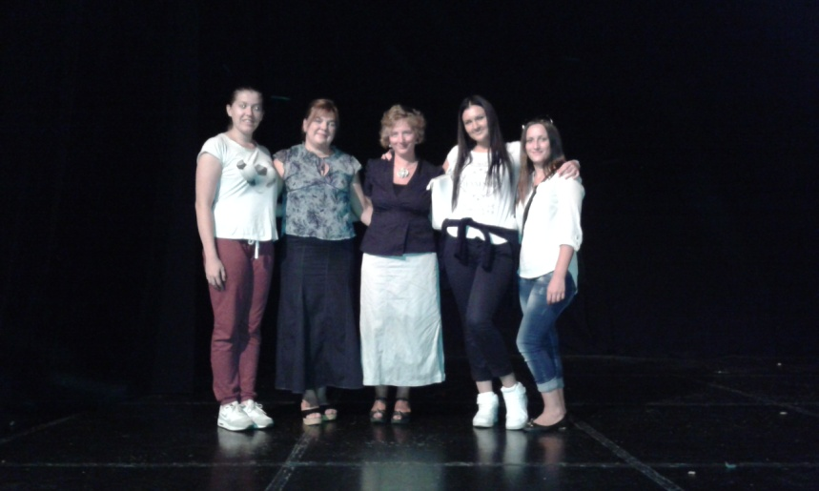

Nakon prezentacije u velikoj dvorani teatra Exit, učenici 8. razreda OŠ Kustošija prezentirali su pokuse – Kako jednostavno istražiti zagađenje vode naftom (Martina i Dora):

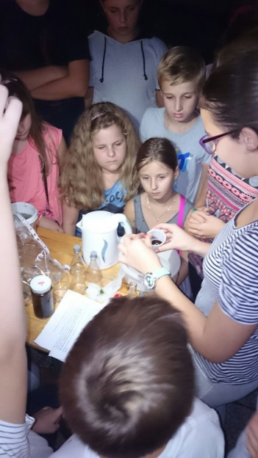 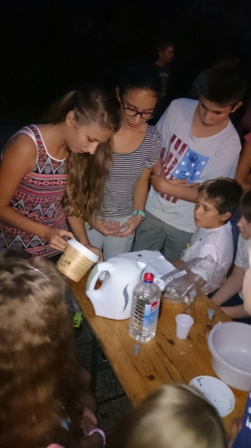 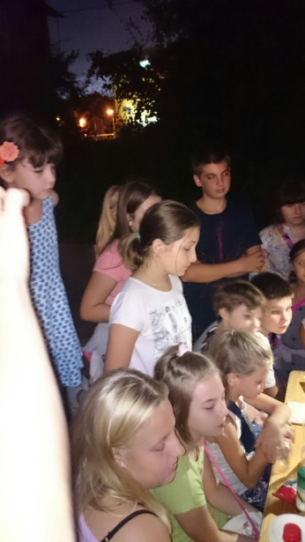 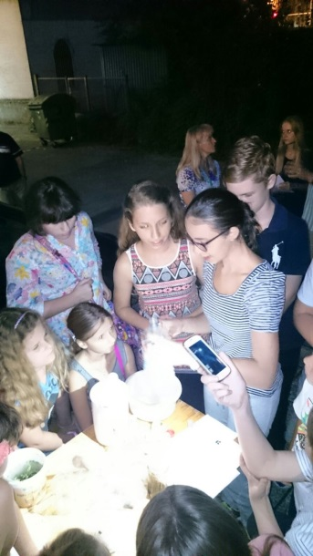

Recepti za izradu ekodeterdženata:

Osvježivač zraka, sredstvo za pranje prozora (Laura i Dora)

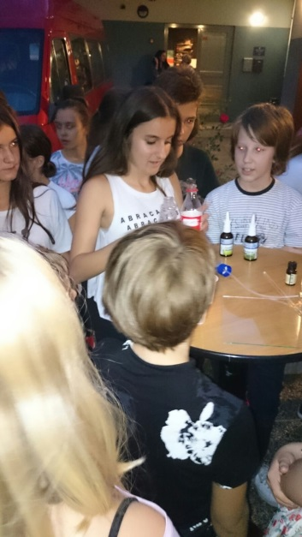 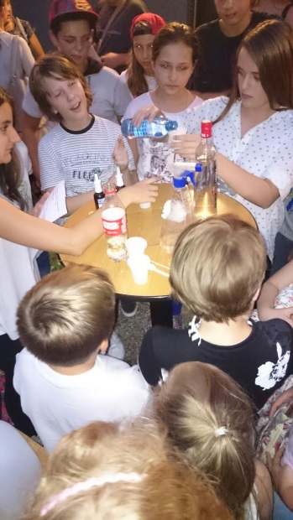 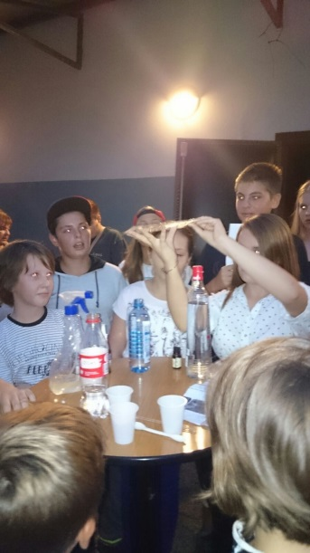

Kako napraviti univerzalno sredstvo ili sredstvo za pranje odvoda? (Luka i Lovro)

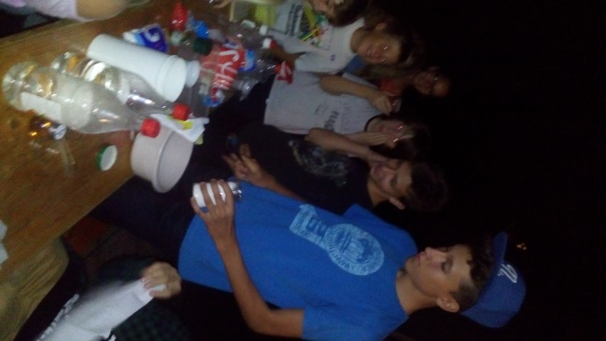 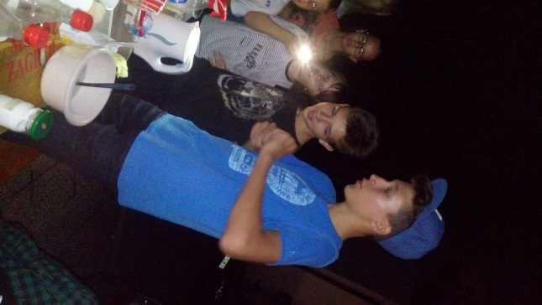 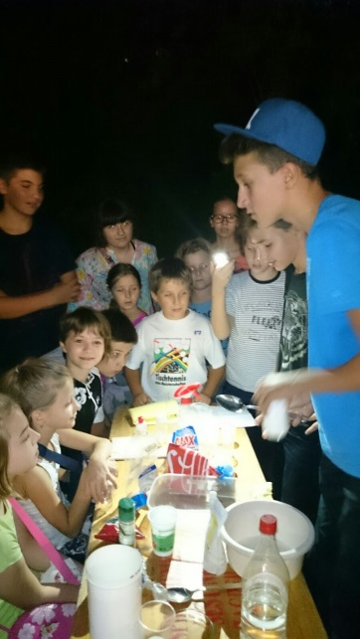 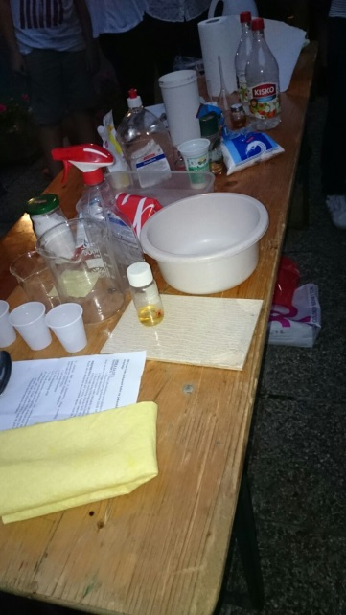

Kako izraditi zubnu pastu ili sredstvo za pranje posuđa?(Karlo i Tibor)

